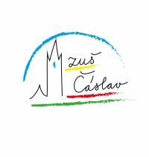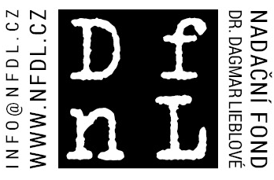
Nadační fond Dr. Dagmar Lieblové
a
Základní umělecká škola
Jana Ladislava Dusíka, Čáslav
Vás zve

13.5. v 18,00 Koncert čtyř oborů v Synagoze
28.5. v 18,00 I.Taneční večer v Dusíkově divadle
29.5. v 18,00 ZUŠ OPEN + NOC KOSTELŮ Evangelický kostel
4.6. v 17,00 II. Taneční večer v Dusíkově divadle
4.6. v 19,00 III.Taneční večer v Dusíkově divadle

